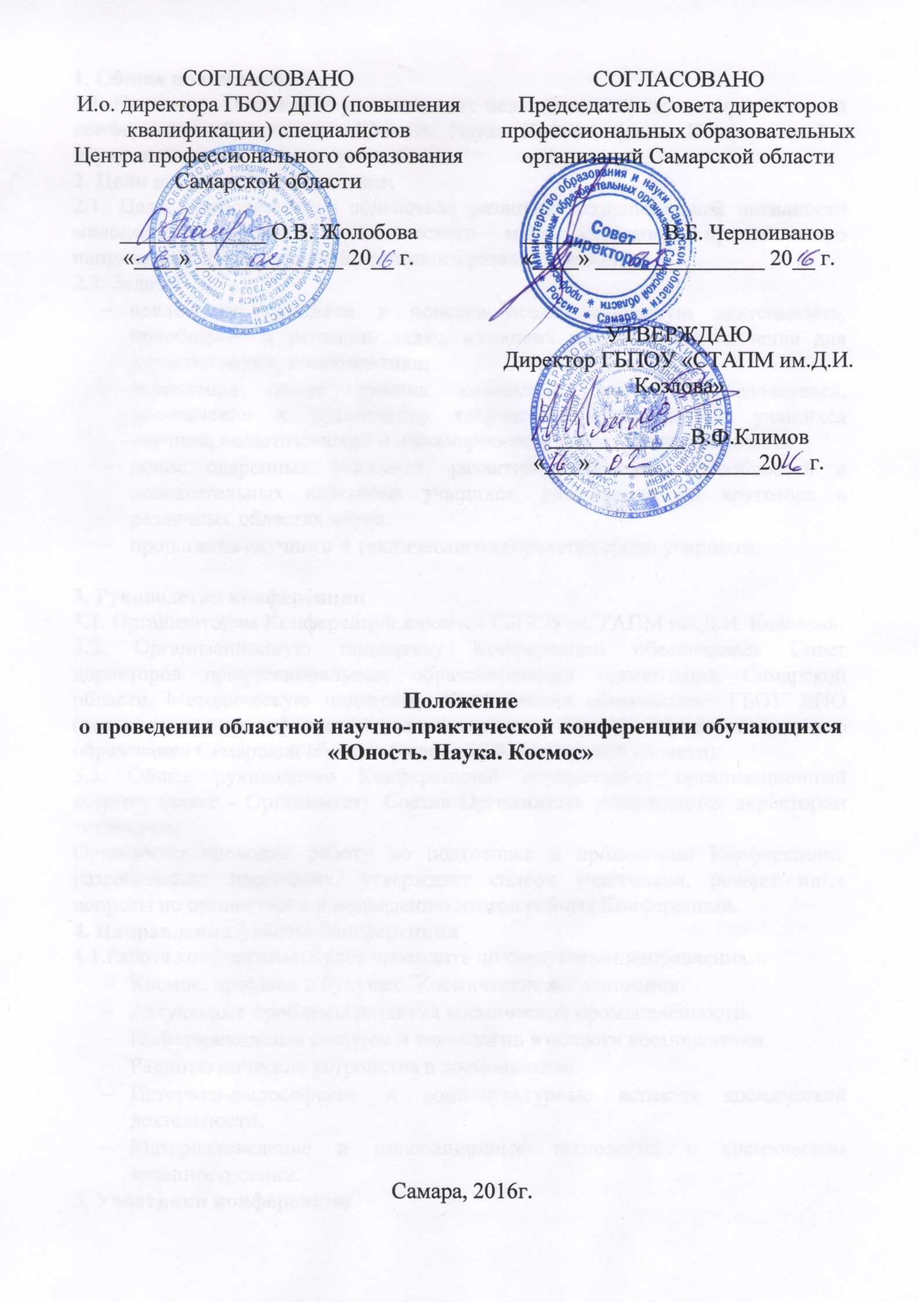

1. Общие положения
1.1. Настоящее Положение устанавливает цель областной научно-практической конференции обучающихся «Юность. Наука. Космос» (далее Конференция) и порядок ее организации и проведения.
2. Цели и задачи Конференции:
2.1. Цель Конференции – содействие развитию познавательной активности молодежи в области космического машиностроения, приоритетного направления социально-экономического развития региона.
2.2. Задачи:
- вовлечение учащихся в поисково-исследовательскую деятельность, приобщение к решению задач, имеющих практическое значение для развития науки, космонавтики;
- пропаганда опыта лучших коллективов юных исследователей, привлечение к руководству творческой деятельностью учащихся научной, педагогической и инженерно-технической общественности;
- поиск одаренных учащихся, развитие творческих способностей и познавательных интересов учащихся, расширение их кругозора в различных областях науки.
- пропаганда научного и технического творчества среди учащихся.

3. Руководство конференции
3.1. Организатором Конференции является ГБПОУ «СТАПМ им.Д.И. Козлова».
3.2. Организационную поддержку Конференции обеспечивает Совет директоров профессиональных образовательных организаций Самарской области. Методическую поддержку Конференции обеспечивает ГБОУ ДПО (повышения квалификации) специалистов Центр профессионального образования Самарской области (далее - ЦПО Самарской области).
3.3. Общее руководство Конференцией осуществляет организационный комитет (далее - Оргкомитет). Состав Оргкомитета утверждается директором техникума.
Оргкомитет проводит работу по подготовке и проведению Конференции, разрабатывает программу, утверждает список участников, решает иные вопросы по организации и подведению итогов работы Конференции.
4. Направления работы Конференции
4.1.Работа конференции будет проходить по следующим направлениям:
- Космос: прошлое и будущее. Космические исследования.
- Актуальные проблемы развития космической промышленности.
- Информационные системы и технологии в области космонавтики.
- Радиотехнические устройства в космонавтике.
- Историко-философские и социокультурные аспекты космической деятельности.
- Материаловедение и инновационные технологии в космическом машиностроении.
5. Участники конференции
5.1. Участниками конференции являются: обучающиеся общеобразовательных и профессиональных образовательных организаций, под руководством преподавателей –научных руководителей;
5.2. Предполагаются следующие формы участия в конференции:
- очное участие в секционных заседаниях;
- заочное участие в конференции в форме представления материалов для публикаций в сборнике материалов.
5.3. Для выступления участнику Конференции отводится не более 10минут. Выступление может сопровождаться электронной презентацией, выполненной в программе MicrosoftOfficePowerPoint.
6. Порядок организации и проведения Конференции
6.1. Конференция проводится 12 апреля 2016 года па базе ГБПОУ «СТАПМ им.Д.И. Козлова», по адресу: г. Самара, Старый пер, 6. Начало работы Конференции в 11:00 часов.
6.2. В программе Конференции
10.30-11.00 – регистрация участников
11.00-12.00 – пленарное заседание
12.00-12.30 – перерыв (кофе-пауза)
12.30-14.00 – работа секций
14.00-14.30 – подведение итогов Конференции.

По итогам Конференции издается сборник материалов. В сборник войдут тезисы и статьи, оформленные в соответствии с требованиями настоящего Положения (Приложение 1). Представленные на Конференцию материалы не рецензируются.
Выпуск сборника материалов Конференции осуществляется в течение 14 дней после окончания Конференции.
Список всех участников научно-практической Конференции размещается на сайте ГБПОУ«СТАПМ им. Д. И. Козлова» в течение 5 дней после окончания Конференции.
По окончанию Конференции все участники получают сертификаты, научные руководители – благодарственные письма.

Участники конференции направляют в адрес Оргкомитета (e-mail: cpostapm@mail.ru с пометкой «Конференция»):
заявку на участие (Приложение 2) в срок до 01 апреля 2016 г.,
материалы для публикации в срок до 5 апреля 2016 г.,
сканированную копию оплаты оргвзноса.
Правила отказа в публикации работ Оргкомитет оставляет за собой право отклонять:
- работы, поступившие после установленного срока;
- работы, выполненные с несоблюдением правил оформления.
Организационный взнос за участие в конференции
Организационный взнос за каждого участника составляет 350рублей и обеспечивает подготовку и публикацию материалов Конференции, расходы на приобретение дипломов и благодарственных писем для участников Конференции.
Организационный взнос производится путем перечисления средств на расчетный счет ГБПОУ «СТАПМ им, Д. И. Козлова» cpostapm@mail.ru
Юридический адрес:
443052 г. Самара, Старый переулок, дом 6. Промышленный район
Почтовый адрес:
443052 г. Самара, Старый переулок, дом 6.
тел./факс 8 (846) 955-22-20,955-13-93 - бухгалтерия.
Р/счёт40601810036013000002Отделение по Самарской области Волго-Вятского главного управления Центрального банка Российской Федерации (Отделение Самара) Л/счёт 614.61.030.0 ИНН /КПП6312000543 /631901001 БИК 043601001 ОКНО 02532280 ОГРН 1026301715880

Приложение 1
Требования к оформлению материалов
Наименование файла должно содержать фамилию автора (авторов). Файл желательно не архивировать. Возможно использование форматов zip или гаг.
Подготовка статей выполняется в редакторе MSWord. Допускается (и приветствуется) использование иллюстраций и презентацийвформатеPowerPoint.
Документ для публикации начинается с блока заголовка, где указываются:
название статьи (выравнивание по центру страницы, шрифт TimesNewRoman (Суr), размер шрифта 14, полужирный);
ФИО авторов (стиль Обычный, выравнивание по правому краю, шрифт TimesNewRoman (Суr), размер шрифта 14, полужирный, курсив);
название образовательной организации и город (стиль Обычный выравнивание по правому краю, шрифт TimesNewRoman (Суr), размер шрифта 14, курсив).
Требования к тексту статьи
Текст статьи - шрифт TimesNewRoman (Суr), размер шрифта 14, выравнивание по ширине. Ссылки на литературу в тексте вквадратных скобках [1];
Литература - по центру, шрифт TimesNewRoman (Суr), размер шрифта 14, список нумерованный, выравнивание по левому краю, шрифт TimesNewRoman (Суr) 14;
Графики, таблицы, схемы, диаграммы вставляются в текст как объект, который должен перемещаться вместе с текстом: «формат» - «положение» - «в тексте»;
Рис. 1 «Название» - под рисунком, по центру, шрифт TimesNewRoman (Суr), размер шрифта 14, полужирный;
Таблица 1. Слово «Таблица» - перед названием, выравнивание по правомукраю,шрифтTimesNewRoman(Суr),размершрифта 14, полужирный. Название – пред таблицей, выравнивайте по центру, шрифт TimesNewRoman (Суr) 14.
Межстрочный интервал – 1,5; отступ – 0,8 см.
Поля текста – 25 мм с левой стороны, верхнее, нижнее – 20 мм.

Приложение 2

Заявка
на участие вобластной научно-практической конференции
«Юность. Наука. Космос»
ФИО участника (полностью)
ФИО руководителя (полностью), должность
Контактная информация участника (телефон, e-mail)
Наименование образовательной организации
Адрес, телефон/факс
Реквизиты (если оплачивает образовательная организация)
Направление работы Конференции
Наименование тезисов/статьи
Форма участия в конференции:
- выступление с докладом и публикация материалов;
- публикация материалов без выступления (заочное участие);
- слушатель.
Технические средства, необходимые для выступления

Заявки на участие в конференции принимаются только установленного образца.
Для выставления счета необходимо приложить банковские реквизиты:
Полное и сокращенное наименование (в соответствии с Учредительными документами)
Юридический адрес
Контактный телефон
ИНН
КПП
Платильщик
Расчетный счет
Наименование банка
БИК

